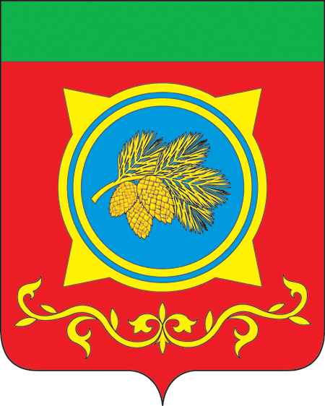
Российская Федерация
Республика Хакасия
Администрация Таштыпского района
Республики Хакасия

ПОСТАНОВЛЕНИЕ

30.03.2022 г. с. Таштып № 133

О Комиссии по повышению
устойчивости развития экономики в Таштыпском районе в условиях санкций

В целях обеспечения устойчивого развития экономики в Таштыпском районе, а также организации взаимодействия с федеральными органами исполнительной власти, исполнительными органами государственной власти субъекта, и органов местного самоуправления Республики Хакасия в условиях санкций руководствуясь п. 3 ч. 1 ст. 29 Устава муниципального образования Таштыпский район от 24.06.2005г. № 48, Администрация Таштыпского района постановляет:
1. Создать Комиссию по повышению устойчивости развития экономики в Республике Хакасия в условиях санкций.
2. Утвердить состав Комиссии по повышению устойчивости развития экономики в Республике Хакасия в условиях санкций (приложение 1).
3. Установить, что:
1) порядок работы Комиссии по повышению устойчивости развития экономики в Таштыпском районе в условиях санкций (далее Комиссия) утверждается ее председателем;
2) комиссия является координационным органом​ образованным в целях выработки и реализации мер по повышению устойчивости экономики в Таштыпском районе в условиях санкций​​, в том числе в части рассмотрения вопросов:
осуществления закупок товаров, работ, услуг у единственного поставщика (подрядчика, исполнителя) в соответствии с законодательством Российской Федерации в сфере закупок товаров, работ, услуг;
изменения существенных условий контракта (договора), при исполнении которого возникли независящие от сторон контракта (договора) обстоятельства, влекущие невозможность его исполнения;
балансирования расходов бюджета Таштыпского района с учетом доходной части бюджета Таштыпского района по соответствующим отраслям экономики;
выработка предложений и рекомендаций по сохранению устойчивости развития отраслей экономики Таштыпского района.
4. Контроль за исполнением настоящего постановления возложить на первого заместителя Главы Таштыпского района Г.Г. Тодинова.

Глава Таштыпского района | А.А. Дъяченко

Приложение 1
к Постановлению
Администрации Таштыпского района
от «__» _______ 2022 года
№ ____

Состав
комиссии по повышению устойчивости развития экономики в
Таштыпском районе в условиях санкций

ФИО | Должность | Роль в комиссии
Дьяченко Алексей Александрович | Глава Таштыпского района | Председатель комиссии
Тодинов Георгий Гаврилович | Первый заместитель Главы Таштыпского района | Заместитель председателя комиссии
Цыганкова Елена Александповна | И.о. Заместителя Главы Таштыпского района по социальным вопросам | Член комиссии
Анжиганова Наталья Валерьевна | Руководитель управления финансов Администрации Таштыпского района | Член комиссии
Рыженко Наталья Александровна | Руководитель управления образования Администрации Таштыпского района | Член комиссии
Лалетина Оксана Владимировна | Руководитель управления экономики, сельского хозяйства и экологии Администрации Таштыпского района» | Член комиссии
Чучумакова Ирина Михайловна | Главный специалист (юрист) Администрации Таштыпского района | Член комиссии
Зырянова Анастасия Евгеньевна | Начальник отдела закупок Администрации Таштыпского района | Член комиссии
Мамышева Екатерина Терентьевна | Начальник общего отдела Администрации Таштыпского района | Секретарь комиссии

